Passo a passo para geração das classes de client dos serviço via SOAPUI:
- Criar um novo projeto no SOAPUI:
  - Clicar com o botão direito do mouse em projects > New SOAP Project:
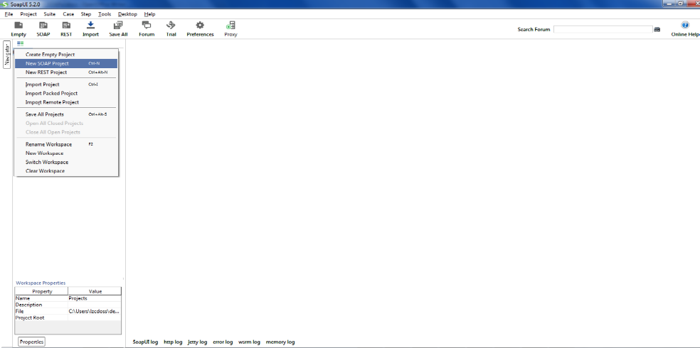
  - Em initial WDSL coloque a url do serviço e no final acrescente “?WSDL”:
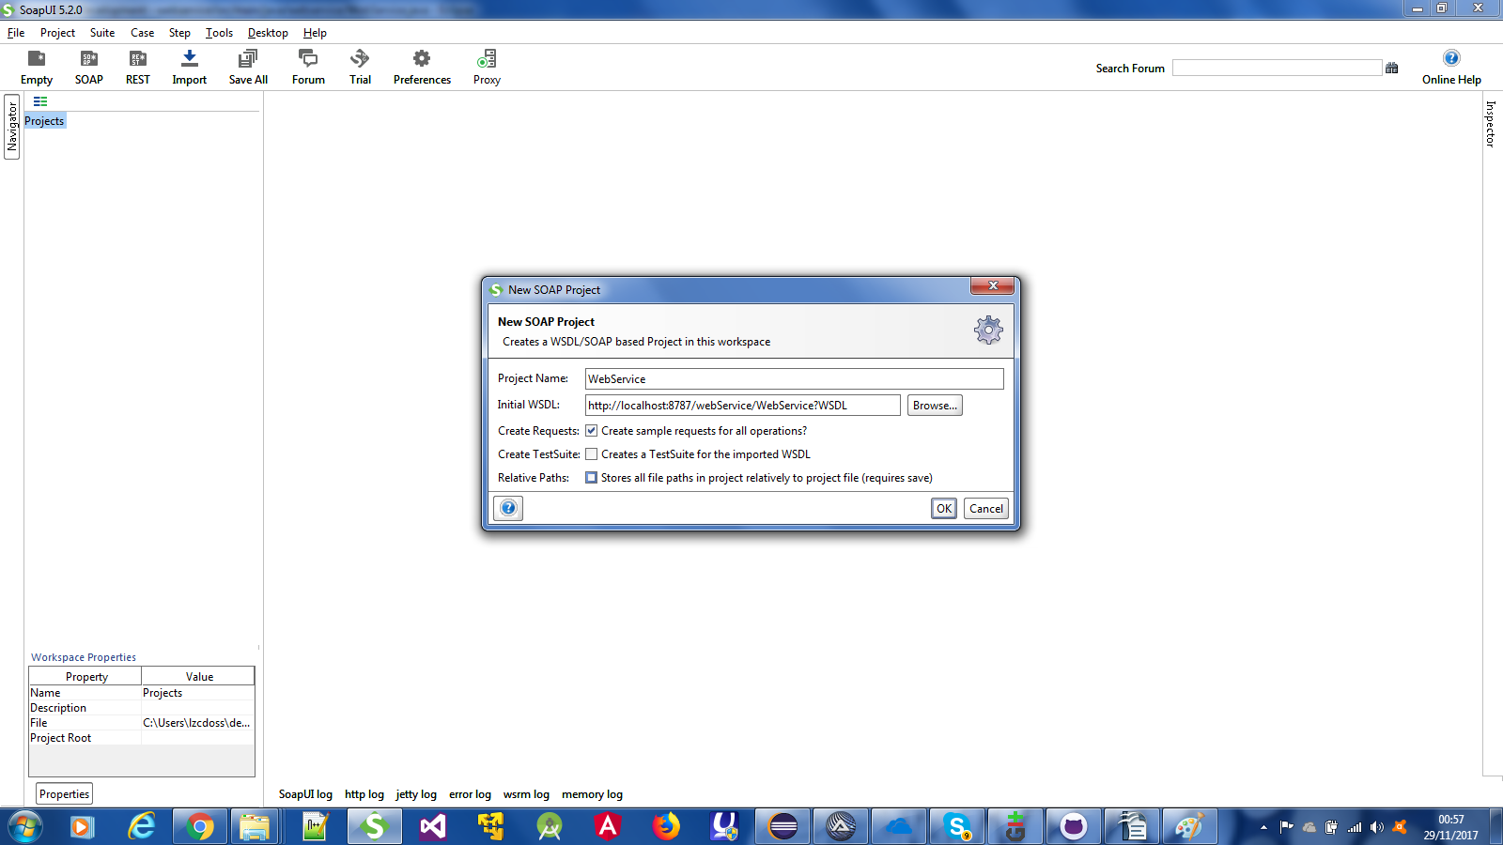

- Apos criado o projeto clicar com o botão direito em cima do nome onde tem o icone > Generate Code > Apache CXF:
Necessário extração dentro de uma pasta e configurado conforme no passo 4.

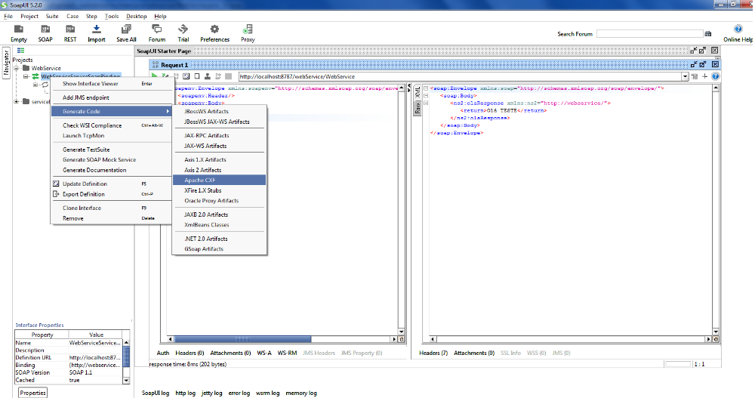
- Nesse ponto precisamos apontar para o diretorio que o codigo fonte deverá ser gerado:

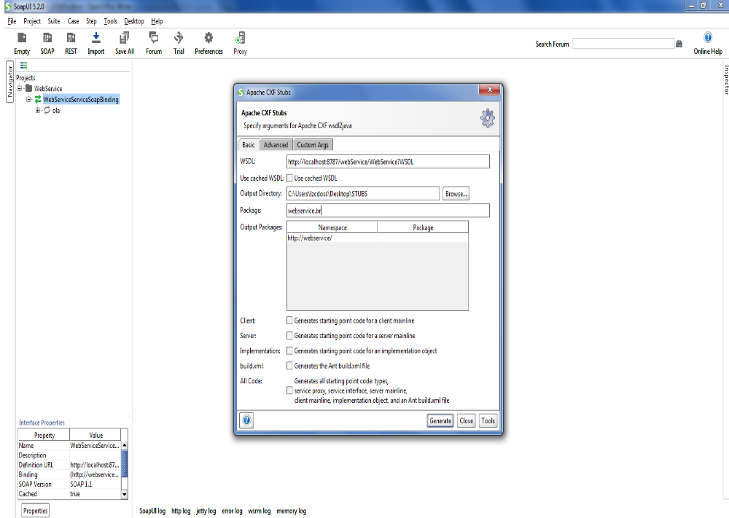
- Agora é momento de configurar a pasta bin onde foi extraido o plugin do Apache CXF, conforme print abaixo:
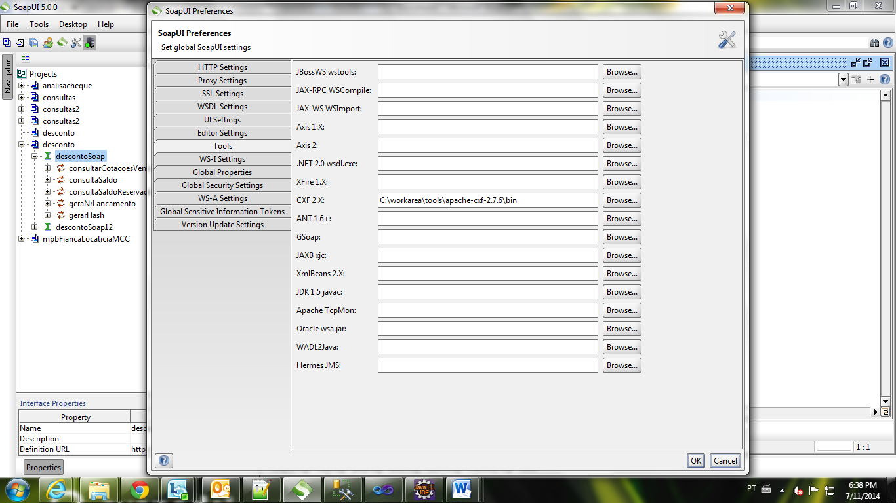
- Agora nesse ponto é clicar no botão generate e aguardar a mensagem de conclusão, conforme imagem abaixo:
